SERVIÇO NACIONAL DE APRENDIZAGEM COMERCIAL SENAC TECH

SISTEMA DE INDICADORES DE RECURSOS HUMANOS

Porto Alegre, 18 de Março de 2022.

**Sumário**

1. Introdução
2. Objetivo geral
3. Objetivo especifico
4. Requisitos funcionais
5. Requisitos não funcionais
6. Regras de negócio
7. Diagrama de classe
8. Plano de teste
9. **Introdução**

O presente trabalho tem o objetivo de apresentar os requisitos e objetivos do projeto integrador, referente ao desenvolvimento de sistema para cálculo de indicadores de recursos humanos para empresas privadas.

1. **Objetivo geral**

O objetivo consiste em fazer deste cálculo de indicadores mais fácil para quem o desenvolve, ganhando tempo e agilidade, além de precisar de menos mão de obra para os fazer.

1. **Objetivo especifico.**

Com um mercado cada vez mais competitivo, este sistema tem o objetivo de calcular indicadores para que a empresa tome decisões mais assertivas e consiga direcionar seus esforços para os setores corretos. Assim, com uma análise mais profunda o RH consegue atuar de forma preventiva, atuando antes que os problemas se desenvolvam.

1. **Requisitos Funcionais**

- Mostrar o número de funcionários ativos.

- Mostrar o número de horas extras por setor e colaborador.

- Mostrar número de horas de atraso.

- Mostrar quais setores tem mais horas de treinamento.

- Mostrar quais setores tem maiores médias de desligamento e rotatividade.

1. **Requisitos não Funcionais**

- O sistema deverá ser em linguagem Java.

- Deve ser fornecido ao final um relatório de supervisão.

1. **Regras de Negócio**

- Para acessar o sistema deve-se estar logado como alguém do RH.

- Somente se dará os números quando todas as informações necessárias forem jogadas no sistema.

1. **Diagrama de Classe**

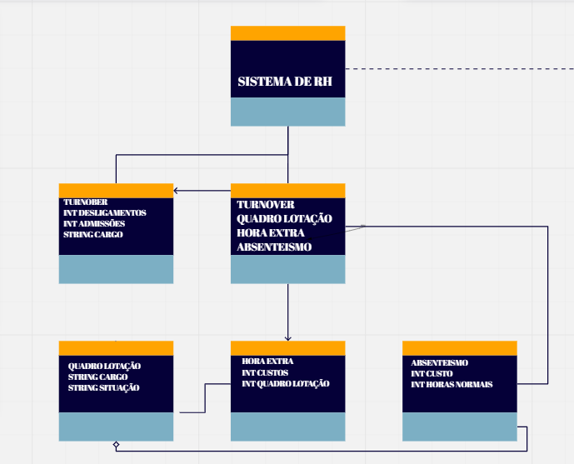

1. **PLANO DE TESTE:**
2. **Nome do projeto:** Sistema de indicadores de RH.
3. **Resumo:** Deseja-se verificar se o sistema ira calcular todos os indicadores da forma correta e se apenas os funcionários do departamento de recursos humanos vão conseguir acessar o sistema.
4. **Pessoas envolvidas:** Brenda da Silva Diehl.
5. **Funcionalidades ou módulos a serem testados:** Vai ser testado login e cálculos relacionados a quadro de lotação e horas extras.
6. **Local dos testes:** Tentativa de simulação do ambiente real.
7. **Recursos necessários:** informações da empresa e internet.
8. **Critérios usados:** Dois tipos de teste, caixa branca e preta.
9. **Riscos:** Na falta de algum dado é necessário buscar o responsável para que seja inseridas as informações faltantes. Caso alguém fora do setor de RH consiga o acesso, o desenvolvedor deve ser avisado imediatamente.
10. **Como os resultados do teste serão divulgados:** Através de um relatório de resultado dos testes.
11. **Cronograma:** á definir.

**ANEXOS**

**Tabela de decisão**

**Calculo Turnover**

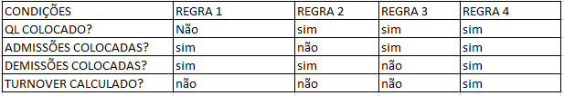

**Quem pode acessar o sistema?**

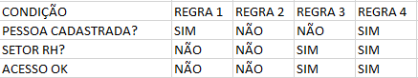

**Calculo do quadro de lotação**

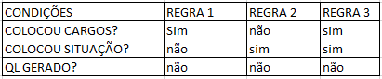

**Teste manual:**

Verificar se os números dos cálculos está aparecendo de forma visível e de fácil acesso para que o funcionário que está consultando, consegue achar a informação de forma rápida.

Verificar se o sistema fecha se alguém com cargo fora do RH tentar o acessar.

**ANEXO 2 CASO DE TESTE:**

**Caso de teste 1: Efetuar login**

Descrição: esse caso de teste vai validar o acesso do usuário ao sistema.

Nome: efetuar o login.

Condição do aceite: só deve permitir o acesso se o cargo do funcionário for relacionado ao RH.

Pré-condições: acesso a internet e ter cadastro no sistema.

Caso de teste positivo:

-Se for funcionário do RH, efetuar login

Caso de teste negativo:

-Se não for funcionário do RH, não efetuar login

**Caso de teste 2: Calcular horas extras por colaborador**

Descrição: esse caso de teste vai verificar se o calculo da hora extra está sendo feito da forma correta.

Nome: calculo das horas extras.

Condição de aceite: deve ser inserido todas as informações, do contrário não deve calcular.

Pré-condições: acesso a internet.

Caso de teste positivo:

-Se inserir o total de horas e número de colaboradores, fazer a divisão e dar o resultado

Caso de teste negativo:

-Se faltar alguma informação, não efetuar a divisão e não dar o resultado.

**Caso de teste 3: calculo do QL**

Descrição: esse caso de teste deve testar se esta calculando o quadro de lotação correto.

Nome: calculo do quadro de lotação

Condição de aceite: deve ser inserido todas as informações e não calcular colaboradores que tiverem o cargo de jovem aprendiz

Pré-condição: acesso a internet.

Caso de teste positivo:

-Apenas inserir colaboradores que não estão afastados pelo INSS, assim calcular

Caso de teste negativo:

-Caso inserido algum colaborador com status afastado inss, não calcular

**Caso de teste 4: taxa de desligamento**

Descrição: esse caso de teste deve calcular a taxa de desligamento da empresa.

Nome: calculo da taxa de desligamento

Condição de aceite: deve se ter demissões e inserir todas as informações para que o calculo ocorra.

Pré-condição: acesso a internet e o calculo do quadro de lotação deve estar ok.

Caso de teste positivo:

-Se digitado o número de demissões, dividir pelo QL e dar o resultado

Caso de teste negativo:

-Se não digitado o numero de demissões, não dar nenhum resultado